14 - mavzu: Fazodagi harakat. Harakatning ikki turi. Fazoda harakatning klassifikatsiyasi.

Reja:

1. Fazodagi harakat.
2. Harakatning ikki turi.
3. Fazoda harakatning klassifikatsiyasi.

Fazodagi harakat

Qaralayotgan bobda fazodagi eng sodda almashtirishlar o’rganiladi. Fazodagi almashtirishlarni o’rganishda ishlatiladigan ta’rif va teoremalar tekislikdagi almashtirishlarni o’rganishda ishlatilgan ta’rif va teoremalarga o’xshash bo’ladi. Tekislikdagi almashtirishlarda kiritilgan tushuncha va terminlardan foydalanamiz.

Fazoni almashtirish tushunchasi asosiy tushunchalardan biridir.

Fazodagi nuqtalarini almashtirishda ixtiyoriy ikki  va  nuqtalar orasidagi masofa, ularning akslari  va  nuqtalar orasidagi masofaga teng bo’lsa, ya’ni  bo’lsa, u holda bunday almashtirish masofani o’zgartirmaydi deyiladi.

Ta’rif. Fazodagi masofani o’zgartirmaydigan almashtirishni harakat yoki siljitish deyiladi.

Ayniy almashtirish fazodagi eng sodda harakatga misol bo’la oladi (Ayniy almashtirish fazoning har bir nuqtasini o’z-o’ziga o’tkazadi).

Harakatga boshqa misollar ham keltiraylik.

1-misol. Fazoda ixtiyoriy  vektor berilgan bo’lsin. Fazoning ixtiyoriy  nuqtasiga



shartni qanoatlantiruvchi  nuqta mos qo’yilsa, u holda bu almashtirishni  vektor qadar parallel ko’chirish deb ataladi.

Teorema. Parallel ko’chirish harakatdir.

.

.







147-chizma

.

.



Isbot. Fazoda  va  nuqtalar berilgan bo’lsin.  va  nuqtalar esa ularning akslari (obrazlari) bo’lsin, u holda ,  bo’ladi. Shuning uchun  vektorlarning tengligidan  (147-chizma).





2-misol. Fazoda biror  nuqtani olib, fazoning ixtiyoriy  nuqtasini  nuqtaga nisbatan  nuqtaga mos qo’yuvchi simmetrik akslantirishni qaraylik.

Bu akslantirish almashtirish bo’lib,  nuqtaga nisbatan simmetrik (markaziy simmetriya yoki  nuqtadan qaytish) deyiladi.

Teorema. Nuqtaga nisbatan simmetrik almashtirish harakatdir.

Isboti o’quvchilarga havola qilinadi.

3-masala. Fazodagi  tekislikni olib, fazoning ixtiyoriy  nuqtasini  tekislikka nisbatan simmetrik  nuqtasiga akslantirishni olaylik (44-chizma). Bu akslantirishni  tekislikka nisbatan simmetrik almashtirish deyiladi.

Teorema. Tekislikka nisbatan simmetrik almashtirish harakatdir.

Isboti. To’g’ri burchakli koordinatalar sistemasining  koordinatalar tekisligi  tekislik bilan ustma-ust tushsin deylik (44-chizma).  va  fazoning ixtiyoriy nuqtalari  va  nuqtalar esa ularning simmetrik almashtirishdagi akslari (obrazlari) bo’lsin.  bo’lgani uchun  va  nuqtalar ,  koordinatalarga ega bo’ladi, u holda ikki nuqta orasidagi masofani topish formulasidan foydalanib quyidagini topamiz.

.

Demak, . Bu esa tekislikka nisbatan simmetrik almashtirish harakat ekanligini bildiradi.

Harakatning quyidagi xossalarini isbotlash mumkin:

1°. Harakat tekisliklarni tekisliklarga, parallel tekisliklarni parallel tekisliklarga o’tkazadi.

2°. Harakat to’g’ri chiziqlarni to’g’ri chiziqlarga, parallel to’g’ri chiziqlarni parallel to’g’ri chiziqlarga o’tkazadi.

3°. Harakat ikki yoqli burchakni o’ziga teng ikki yoqli burchakka o’tkazadi.

4°. Harakat uchta nuqtaning oddiy nisbatini saqlaydi.

5°. Harakat to’g’ri burchakli dekart koordinatalar sistemasini to’g’ri burchakli dekart koordinatalar sistemasiga o’tkazadi.

Harakatning ikki turi. Invariant nuqta, to’g’ri chiziq va tekislik

1. Fazoda ikkita  va  affin koordinatalar sistemasi bir xil oriyentirlangan (qarama-qarshi oriyentirlangan) bo’lishi uchun bazis  va  bazis vektorlar bir xil yo’nalishga (qarama-qarshi yo’nalishga) ega bo’lishi kerak (7-§ ga qarang).

Teorema. Fazodagi ixtiyoriy harakat yo fazo oriyentatsiyasini saqlaydi yoki oriyentatsiyasini o’zgartiradi.

Bu teoremaning isboti tekislik uchun berilgan teorema isbotiga o’xshash bo’ladi.

Shunday qilib, fazoda ikki tur harakat mavjud: birinchi fazo oriyentatsiyasini o’zgartirmaydigan, ikkinchisi fazo oriyentatsiyasini o’zgartiradigan harakat. Birinchi holdagi harakatni birinchi tur harakat, ikkinchi holdagi harakatni ikkinchi tur harakat deyiladi.

2. Fazoda ham invariantlik masalalari tekislikdagidek hal qilinadi.

Agar fazo nuqtasi almashtirishda o’z-o’ziga o’tsa, bunday nuqtani fazoning invariant (qo’zg’almas) nuqtasi deyiladi. Shunga o’xshash to’g’ri chiziq (tekislik) almashtirishda o’zi-o’ziga o’tsa, invariant to’g’ri chiziq (tekislik) deyiladi.

Xususan, invariant to’g’ri chiziqning hamma nuqtalari invariant nuqtalardan, invariant tekislikning hamma nuqtalari invariant nuqtalardan iborat bo’lishi mumkin.

Fazoda -harakat va  invariant tekislik berilgan bo’lsin. Bu harakatda invariant tekislikning ixtiyoriy nuqtasi yana shu tekislik nuqtasiga o’tadi, ya’ni  tekislikda  akslantirish vujudga keladi, bu akslantirish harakatdan iborat ekanligi ravshan, chunki masofani saqlaydi. Bu almashtirishni -harakatning  tekislikka indutsirlangan (singdi­ril­gan) harakati deyiladi.

Harakatning turlarini aniqlash uchun zarur bo’ladigan uchta teoremani beramiz.

1-teorema. Agar harakat invariant nuqtaga ega bo’lmasa, u holda ixtiyoriy ikki invariant to’g’ri chiziqlari parallel bo’ladi.

Isbot. Teskarisini faraz qilib isbotlaymiz. -harakatning parallel bo’lmagan  va  invariant to’g’ri chiziqlari bo’lsin. U holda bu to’g’ri chiziqlar yo kesishadi yoki ayqash bo’ladi. Birinchi holda,  nuqta  va  to’g’ri chiziqlarning kesishgan nuqtasi -harakatda  nuqtaga o’tsin. Bu nuqta ham  to’g’ri chizig’ida, ham  to’g’ri chizig’ida yotadi, ya’ni . Bu teorema shartiga ziddir (invariant nuqta yo’q).

Ikkinchi holati  va  to’g’ri chiziqlar ayqash bo’lsin. Bu holda  va  to’g’ri chiziqlar umumiy  perpendikulyarga ega bo’ladi. , .  ikki to’g’ri chiziq orasidagi eng qisqa masofa, u holda -harakatda  va  nuqtalar invariant nuqtalar bo’ladi, bu teorema shartiga ziddir.

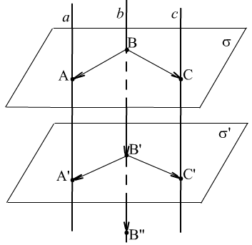

148-chizma

2-teorema. Agar -harakat invariant nuqtaga ega bo’lmay, lekin bir tekislikda yotmaydigan kamida uchta parallel invariant to’g’ri chiziqlar mavjud bo’lsa, u holda -harakat invariant to’g’ri chiziqqa parallel bo’lgan nol bo’lmagan vektor qadar parallel ko’chirishdan iborat (148-chizma).

3-teorema. Fazodagi ixtiyoriy harakat kamida bitta invariant to’g’ri chiziqqa ega.

Keyingi ikki teoremani isbotini o’quvchilarga havola qilamiz.

Fazodagi harakat klassifikatsiyasi

Fazoda ikkita  va  affin reperi (yoki affin koordinatalar sistemasi) berilgan bo’lsin. Agar bu reperlarning bazis  va  vektorlarining yo’nalishlari bir xil (qarama-qarshi) bo’lsa,  va  reperlar oriyentatsiyasi bir xil (qarama-qarshi) deyiladi.

Fazodagi harakat klassifikatsiyasi tekislikdagi harakat klassifikatsiyasiga o’xshash bo’ladi. Bu yerda ham harakatni klassifikatsiyalashda uning invariant nuqtalaridan foydalanamiz.

1. *Fazodagi harakat bir to’g’ri chiziqda yotmaydigan kamida uchta invariant nuqtaga ega bo’lsin*.

 nuqtalar - g harakatning bir to’g’ri chiziqda yotmaydigan invariant nuqtalari,  to’g’ri chiziq esa  tekislikka perpendikulyar to’g’ri chiziq bo’lsin. (47-chizma).

g - harakat  tekislik nuqtalarini yana shu tekislik nuqtalariga o’tkazishi ravshan, ya’ni bu tekislik invariant. Shuning uchun  to’g’ri chiziq ham invariant. Demak  nuqta ham, uning obrazi  nuqta ham  to’g’ri chiziqda yotadi.

 almashtirish  nuqtani  shartni qanoatlantiruvchi  nuqtaga o’tkazsin. Bunda quyidagicha ikki hol yuz berishi mumkin.

1)  nuqta  nuqta bilan ustma-ust tushsin, u holda  reperning uchlari o’z-o’ziga o’tadi. Demak,  ayniy almashtirishdir.

Ma’lumki, ayniy almashtirish-birinchi tur harakatdir.

2)  va  nuqtalar  nuqtaga simmetrik. -almashtirishda  reper  reperga o’tadi. Demak,  - almashtirish  tekislikka nisbatan simmetrik almashtirishdan iborat. Bizga ma’lumki tekislikka nisbatan simmetrik almashtirish - ikkinchi tur almashtirish bo’ladi.

2. *Fazodagi harakat kamida ikkita invariant  nuqtalarga ega, lekin  to’g’ri chizigda yotmaydigan birorta ham invariant nuqtaga ega bo’lmasin.*

Bu holda  to’g’ri chiziqning ixtiyoriy nuqtasi invariant nuqta bo’ladi. Haqiqatan ham,   to’g’ri chiziqning ixtiyoriy nuqtasi.  nuqta esa uning aksi. Harakatda uchta nuqtaning oddiy nisbati o’zgarmaydi yani .

** nuqtalar invariant nuqtalar bo’lgani uchun  va  nuqtalar ham ustma-ust tushadi. Demak,  nuqta berilgan harakatning invariant nuqtasidir.

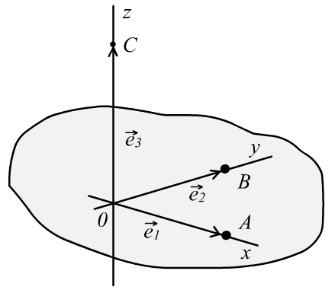

149-chizma

Shunday qilib,  to’g’ri chiziq nuqtalari invariant nuqtalardan iborat.

 to’g’ri chiziqqa uning biror P nuqtasiga -perpendikulyar tekislik o’tkazaylik. (150-chizma).

Ma’lumki  tekislik berilgan  harakatda invariant tekislik bo’ladi.

Shuning uchun  tekislikda qandaydir  harakatni indutsirlaydi (singdiradi), ya’ni vujudga keltiradi.  nuqta bu harakatning qo’zg’almas nuqtasi bo’ladi. Demak,  harakat  nuqta atrofida biror  burchakka  burishdan iborat.

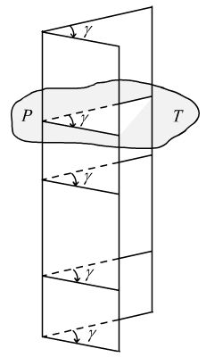

150-chizma

-harakat  to’g’ri chiziq orqali o’tuvchi ixtiyoriy tekislikni ya’ni shu to’g’ri chiziq orqali o’tuvchi tekislikka o’tkazadi (48-chizma), u holda  to’g’ri chiziqqa perpendikulyar har bir tekislikda aynan bir xil  burchakka burishni indutsirlaydi (singdiradi), ya’ni paydo qiladi.

Bu hosil qilingan harakatni fazodagi  to’g’ri chiziq atrofida  burchakka burish deyiladi.  to’g’ri chiziqni burish o’qi,  burchakni burish burchagi deyiladi. (150-chizma).

Teorema. Fazodagi  to’g’ri chiziq atrofidagi burish birinchi tur harakatdir.

Bu teorema isbotini talabalarning o’zlariga tavsiya qilamiz.

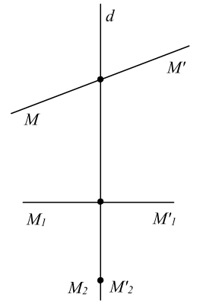

151-chizma

Fazodagi  to’g’ri chiziq atrofida  burchakka burish,  to’g’ri chiziqqa nisbatan simmetriya deyiladi (151-chizma).

Bu holda fazoning har bir  nuqtasiga  to’g’ri chiziqqa nisbatan simmetrik bo’lgan  nuqta mos keladi (151-chizma).

 burchakka burishni ayniy almashtirish deyiladi.

3. *Bitta qo’zg’almas  nuqtaga ega bo’lgan harakat.*

Har qanday harakat 23-§ dagi uchinchi teoremaga ko’ra qo’zg’almas  to’g’ri chiziqqa ega.  nuqtaning invariant  to’g’ri chiziqqa qarashli ekanligi ravshan, aks holda  nuqtadan  to’g’ri chiziqqa tushirilgan perpendikulyar asosi ham invariant nuqta bo’ladi. Buning bo’lishi shartga ko’ra mumkin emas.

49-chizma

Invariant  nuqtadan o’tib,  to’g’ri chiziqqa perpendikulyar tekislikni  bilan belgilaylik.  tekislik -  harakatda invariant bo’lganligi tufayli,  tekislikda invariant nuqtasi  nuqtadan iborat  harakatni vujudga keltiradi. Bu harakat faqat bitta invariant  nuqtaga ega bo’lganligi uchun u  nuqta atrofida biror   burchakka burishdan iborat bo’ladi.

Endi ortonormallashgan  reperni quyidagicha tanlab olaylik:  nuqta  to’g’ri chiziqda,  va  nuqtalar  tekislikda yotsin (48-chizma).

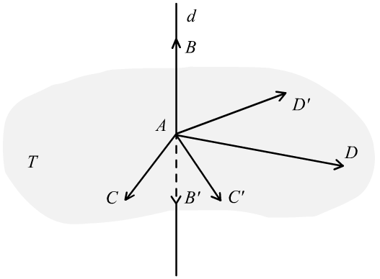

152-chizma

 nuqta qo’zg’almas nuqta emas, u holda  nuqta  nuqtaga nisbatan  nuqtaga simmetrik. Fazodagi  harakat  reperni  reperga o’tkazadi. Shu bilan birga  tekislikdagi  reperni yo’nalishi bir xil bo’lgan  reperga o’tkazadi (152-chizma).

Shuning uchun  va  reperlar qarama-qarshi yo’nalishga ega bo’ladi. Bundan  harakat ikkinchi tur harakat ekanligi kelib chiqadi.

Bu  harakatni burish simmetriyasi deyiladi.

Bunda  to’g’ri chiziq,  burchak,  tekislik va  nuqta mos ravishda burish simmetriyaning o’qi, burchagi, tekisligi va markazi deyiladi.

Geometrik nuqtai nazardan burish simmetriyasi,  to’g’ri chiziq atrofida  burchakka burish  bilan,  tekislikka simmetriya  ning ko’paytmasidan iborat. .

Agar  bo’lsa, burish simmetriyasi qo’zg’almas nuqtaga nisbatan simmetriya bo’ladi.

4. *Harakatning bitta ham qo’zg’almas nuqtasi mavjud emas*.

 berilgan harakat,  - uning invariant to’g’ri chizig’i bo’lsin. Ma’lumki bu harakatning  dan boshqa invariant to’g’ri chizig’i mavjud bo’lsa, u  ga parallel bo’ladi (3-teorema, 23-§).

Bunda quyidagi uchta holning biri o’rinli bo’lishi mumkin.

1. Kamida uchta o’zaro parallel va bir tekislikda yotmaydigan invariant to’g’ri chiziqlar mavjud. Bunda (2-teoremaga asosan)  harakat nol bo’lmagan  vektor qadar parallel ko’chirishdan iborat bo’ladi. Buning invariant to’g’ri chiziqlari fazoning faqat  vektorga parallel bo’lgan to’g’ri chiziqlardan iborat bo’ladi. Ravshanki, parallel ko’chirish-birinchi tur harakatdir.
2. Kamida ikkita parallel invariant to’g’ri chiziqlar mavjud. Boshqa barcha invariant to’g’ri chiziqlar, agar ular mavjud bo’lsa, bu to’g’ri chiziqlar orqali o’tgan tekislikda yotadi. Bu holdagi  harakatni sirpanuvchi simmetriya deyiladi.  ning  tekislikka simmetriya bilan  vektor qadar parallel ko’chirish ko’paytmasidan iborat ekanini isbotlash qiyin emas. Sirpanuvchi simmetriya – ikkinchi tur harakat.
3. Harakat faqat bitta  invariant to’g’ri chiziqqa ega. Bu holda  harakatni vint harakati deyiladi.

Bu  harakat,  to’g’ri chiziq atrofida  burchak burish bilan,  to’g’ri chiziqqa parallel  vektor qadar parallel ko’chirish ko’paytmasidan iborat ekanini isbotlash qiyin emas. Vint harakati – birinchi tur harakat.

Shunday qilib, fazodagi harakatning olti xili mavjud bo’lib, ular quyidagi jadvalda keltirilgan:

|  |  |
| --- | --- |
| Birinchi tur harakat | |
| 1. | vektor qadar parallel ko’chirish.  a)  vektor qadar parallel ko’chirish.  b) . Ayniy almashtirish. |
| 2. | To’g’ri chiziq atrofida  burchakka burish.  a)  burchakka burish, bu yerda  va  b) . Ayniy harakat.  v) . To’g’ri chiziqqa nisbatan simmetriya. |
| 3. | Vint harakati. |
| Ikkinchi tur harakat | |
| 4. | Tekislikka nisbatan simmetriya. |
| 5. | burchakka burish simmetriya.  a)  va  burchakka burish simmetriya.  b) Nuqtaga nisbatan simmetriya . |
| 6. | Sirpanuvchi simmetriya. |